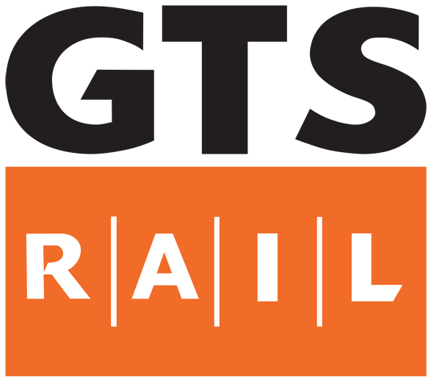

La società GTS Rail, impresa ferroviaria privata operante nel settore del trasporto merci intermodale internazionale, è alla ricerca di un giovane neo laureato da avviare alla professione di addetto ai sistemi di gestione della sicurezza ferroviaria.

Il lavoro:

La risorsa svolgerà attività di supporto alle operazioni inerenti:
- sistema di gestione della sicurezza ferroviaria
- pianificazione e gestione della formazione
- pianificazione ed ottimizzazione dei processi

Requisiti:

Corso di laurea magistrale in ingegneria

Il profilo Ideale è un giovane neolaureato al corso di laurea Magistrale in Ingegneria
E’ richiesta una buona conoscenza della lingua inglese
E’ requisito preferenziale aver svolto attività di tirocinio presso un azienda
E’ requisito preferenziale aver avuto una esperienza all’estero

Skills/competenze:

- Metodologie di analisi e valutazione del rischio

Tipologia contrattuale:
stage

Sede di lavoro:
Bari

Per candidarsi:
inviare il proprio cv aggiornato a: v.fanelli@gtsrail.com. entro il 17/02/2019
inserendo in oggetto “Rif. Contatto Ufficio Placement Politecnico di Bari”

Il CV dovrà contenere l’autorizzazione al trattamento dei dati personali ai sensi del D. Lgs. n. 196/2003 e ss.mm. e ii. e dell’art. 13 GDPR (Regolamento UE 2016/679) ed attestazione di veridicità ai sensi del DPR n.445/2000.
Il presente annuncio è rivolto ad ambo i sessi, ai sensi della normativa vigente.

